CARACTERISTIQUES TECHNIQUES DE LA GAMME TONDEUSE A BATTERIE
Modèle | LB144i | LC137i | LC142i | LC142iS
Caractéristiques techniques  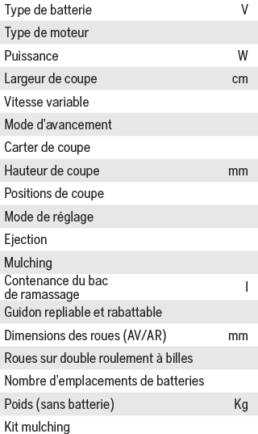 | 